Přihlášení do čtenářského konta

Přihlášení do čtenářského konta
- V online katalogu klikněte na tlačítko „Moje konto“
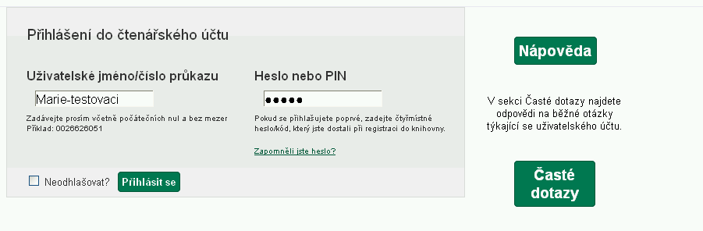
- Do pole „Uživatelské jméno nebo číslo průkazu“ zadejte své uživatelské jméno. Pokud jste si jej dosud nevytvořili, přihlašte se číslem průkazu (číslo je buď uvedeno na Vašem průkazu, nebo jste jej dostali při registraci do knihovny).
- Do pole „Heslo nebo PIN“ zadejte platné heslo.
- Potvrďte přihlašovací údaje tlačítkem „Přihlásit se“

